- Giới thiệu chung
  - Mục đích sử dụng phần mềm
- Phần mềm PMSoft-WL được thiết kế để:
- Quản lý thông tin trực tiếp ở máy cân PMS-WL
- Chọn thông tin không cần chạm vào màn hình
- Cài đặt các thông tin cho thẻ cân
- Cài đặt kết nối dữ liệu trực tiếp server
  - Yêu cầu thiết bị
- Điện thoại di động, máy tính bảng, máy tính PC
- Cài đặt phần mềm
- Việc cài đặt phần mềm sẽ được nhân viên PMS hỗ trợ cài đặt và cập nhật khi có phiên bản mới nhất.
- Bất đầu sử dụng
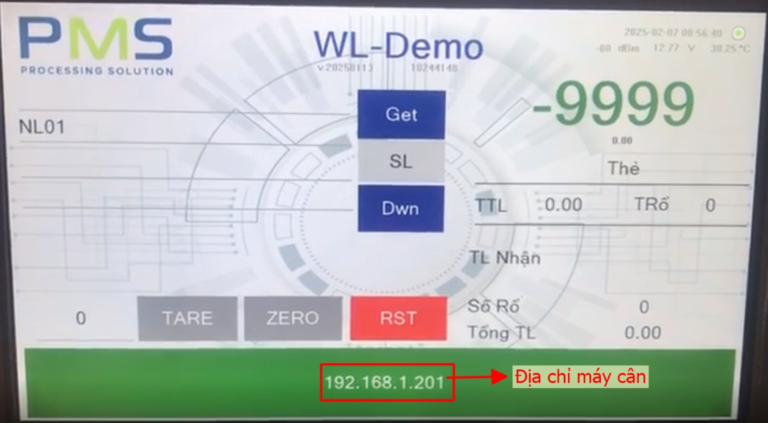
  - Tìm và truy cập phần mềm từ máy cân

  - Cài đặt thông tin
- Chức năng cơ bản
  - Chọn thông tin
  - Lô
  - Nguyên liệu
  - Thành phẩm
  - Size
  - Nhân viên
  - Thẻ
    - Màu
    - Màu chức năng
    - Quản lý thẻ
      - Thẻ theo màu
      - Thẻ theo nguyên liệu
      - Thẻ theo thành phẩm
      - Thẻ theo size
      - Nạp thẻ tare
      - Nạp thẻ zero
      - Thẻ theo nhân viên
  - Báo cáo

